Задание 6П. Программный комплекс
Студент: Петров Артем Евгеньевич
Группа: НКНбд-01-22
Дата: 30.03.2026

1. Ссылка на GitHub репозиторий:
Репозиторий: https://github.com/wlcmtunknwndth/BTNet-BS
2. README.md:
Ссылка: https://github.com/wlcmtunknwndth/BTNet-BS/blob/main/README.md

3. Скриншот вывода torchinfo (архитектура сети):

Архитектура сети для европейских опционов:
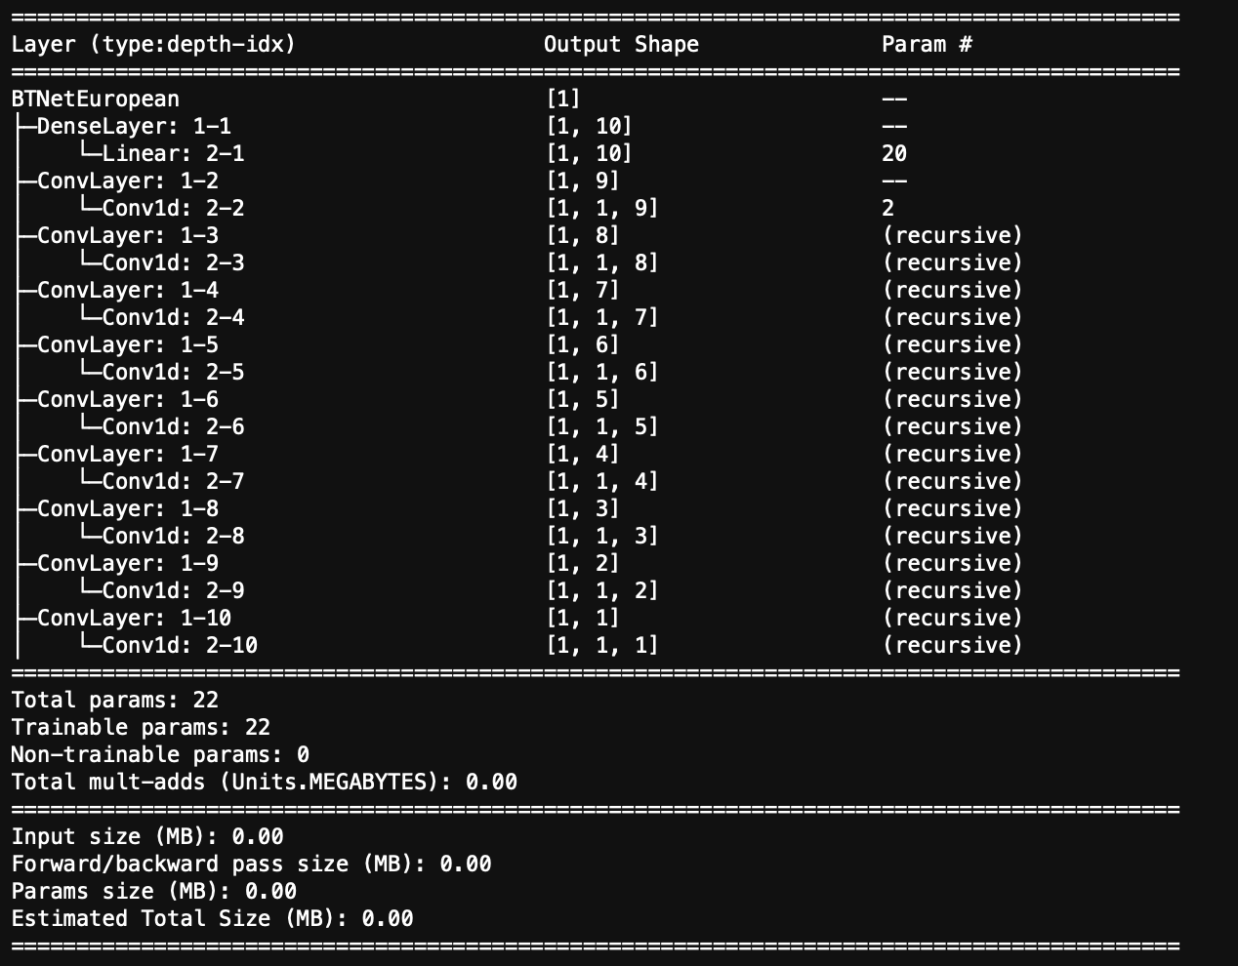

Архитектура сети для американских опционов:
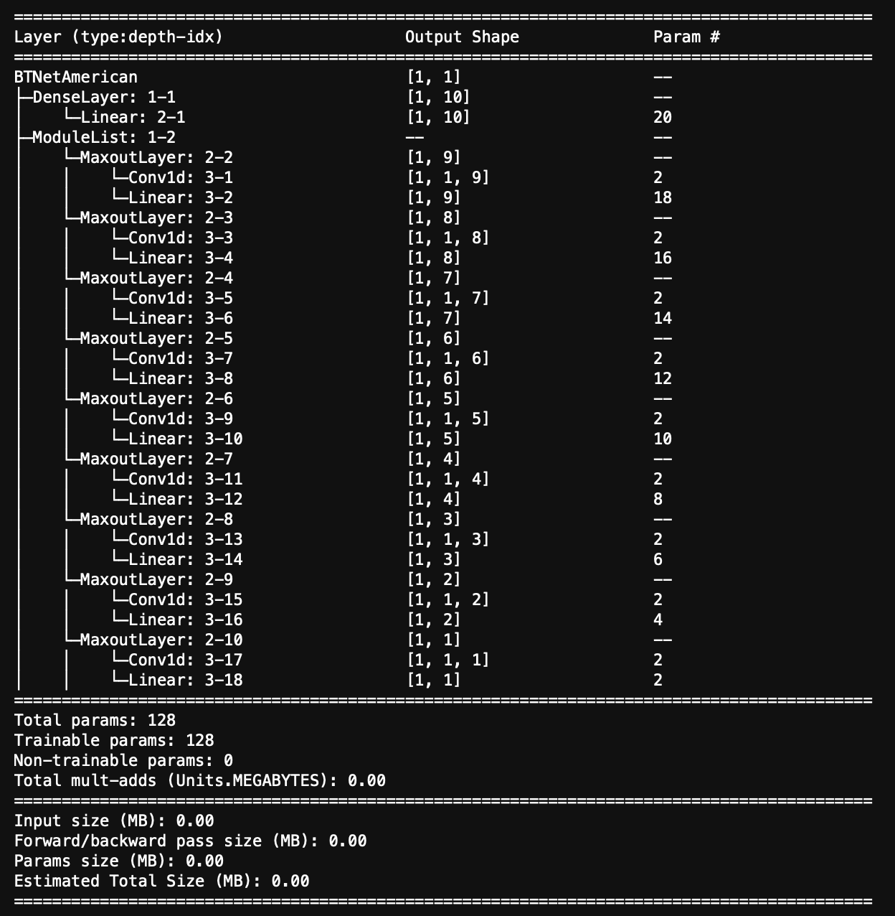

4. Скриншот визуализации из Netron (граф сети):

– Визуализация графа нейросети для европейского опциона:
– Визуализация графа нейросети для американского опциона:
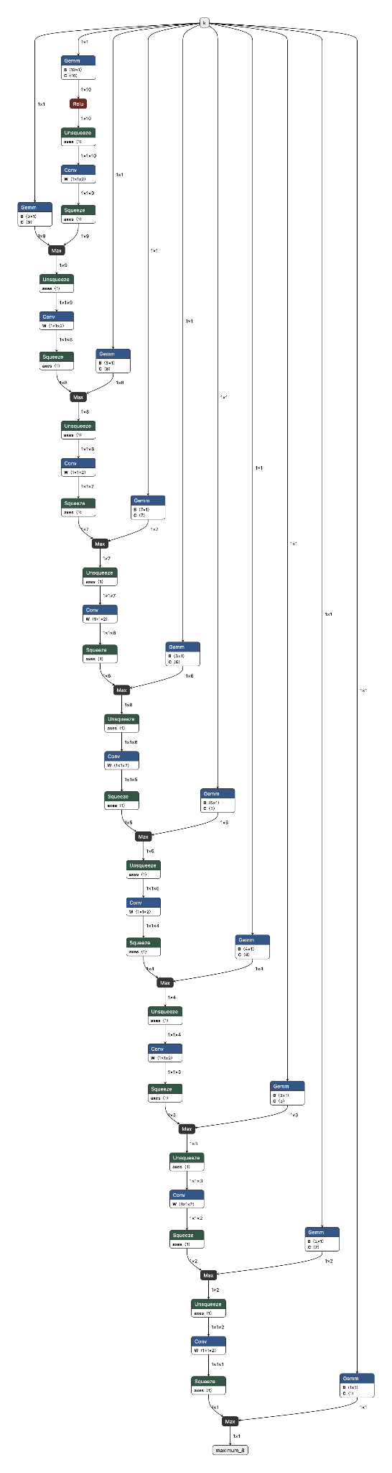

5. Скриншот CI/CD (GitHub Actions):
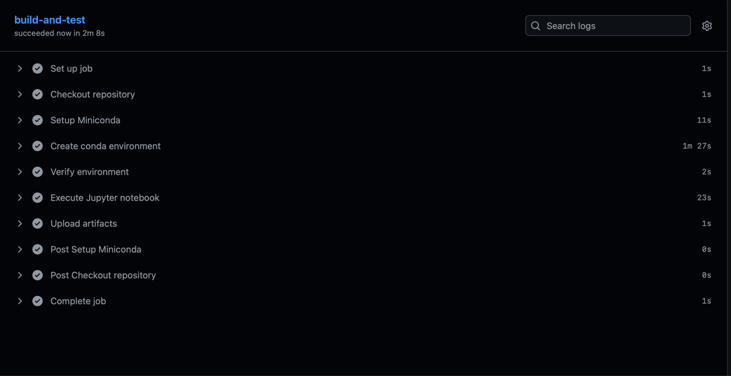

6. Скриншот структуры репозитория:

Структура:
